操作系统

实 验 报 告

实验名称：综合实验2a：ELF可执行文件格式的支持

学 员： 李卓谦 李鑫鹏 学 号： 202002001023/22
培养类型： 无军籍 年 级： 大二
专 业： 计算机 所属学院： 计算机学院
指导教员： 文艳军 职 称： 教授
实 验 室： 实验日期： 2022.07.02

国防科学技术大学训练部制

《实验报告》填写说明

1．学员完成人才培养方案和课程标准要所要求的每个实验后，均须提交实验报告。
2．实验报告封面必须打印，报告内容可以手写或打印。
3．实验报告内容编排及打印应符合以下要求：
（1）采用A4（21cm×29.7cm）白色复印纸，单面黑字打印。上下左右各侧的页边距均为3cm；缺省文档网格：字号为小4号，中文为宋体，英文和阿拉伯数字为Times New Roman，每页30行，每行36字；页脚距边界为2.5cm，页码置于页脚、居中，采用小5号阿拉伯数字从1开始连续编排，封面不编页码。
（2）报告正文最多可设四级标题，字体均为黑体，第一级标题字号为4号，其余各级标题为小4号；标题序号第一级用“一、”、“二、”……，第二级用“（一）”、“（二）” ……，第三级用“1.”、“2.” ……，第四级用“（1）”、“（2）” ……，分别按序连续编排。
（3）正文插图、表格中的文字字号均为5号。
一、实验目的和内容
1.实验目的
使内核支持运行ELF格式的可执行文件
2.实验内容
基于linux-0.11版本，编写内核程序，添加功能使内核支持运行ELF的可执行文件。
①了解ELF文件格式
ELF文件包含四种类型，其具体内容如下表所示：
ELF文件类型 | 内容 | 内核中定义
可重定位文件（.o文件） | 包含适合于与其他目标文件链接来创建可执行文件或者共享目标文件的代码和数据 | #define ET_REL 1
可执行文件  （a.out文件） | 包含适合于执行的一个程序，此文件规定了 exec() 如何创建一个程序的进程映像 | #define EXEC 2
共享目标文件  （.so文件） | 包含可在两种上下文中链接的代码和数据 | #define ET_DYN 3
内核转储 | 存放当前进程的执行上下文，用于dump信号触发 | #define ET_CORE 4

ELF文件主要由ELF文件头(Elf_header)，程序头表(Program header table)以及节头表(Section header table)三大部分构成。正因此结构，ELF文件提供基于节头表的链接视图以及基于程序头表的执行视图两种视图查看方法。
首先，利用linux命令readelf -h可以读取ELF文件头的信息，其主要结构定义如下图所示：
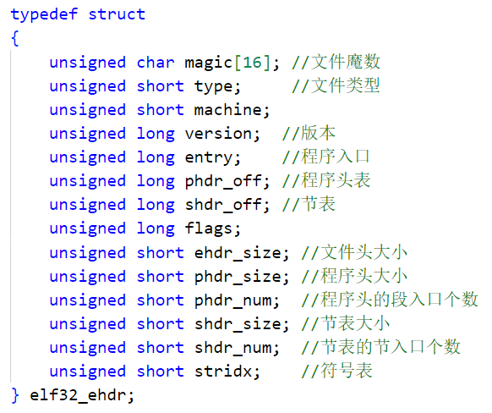
其中较为重要的参数有：魔数magic可以用于判断是否是ELF格式的文件；类型type用于确定是哪一种类型的文件；程序入口entry存放着程序入口地址，也是执行完do_execve后需要返回的值；phdr_off存放着程序头表偏移量，可以依次找到程序头表；phdr_size是程序头表大小，phdr_num表示程序头表的段个数。
其次，可以利用linux命令readelf -l查看程序头表结构，如下图所示：
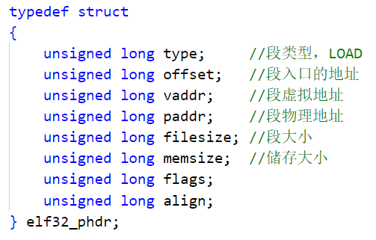
程序头表描述了文件该如何被操作系统映射到内存空间，是将数据等加载进内存的关键，其思路会在二中详细阐述。
最后，可以利用readelf -S读取节头表，也可以利用命令readelf -l查看section-segment的映射关系。在节头表中，最重要的为.text（代码段，保存程序代码），.data（数据段，保存已初始化的全局变量和局部静态变量）以及bss段（保存未初始化的全局变量和局部静态变量）。在我们的程序中并未声明节头表结构，因为操作系统按照被连在一起的section，即segment来映射可执行文件。
②ELF文件装载和执行过程
首先，bash进程调用fork()系统调用创建一个新的进程，即建立虚拟内存空间。
然后，新的进程调用execve()系统调用装载ELF文件。在装载过程中，首先由魔数判断是否为ELF文件格式，
二、操作方法与实验步骤
三、实验结果与分析
四、问题与建议(可选)

